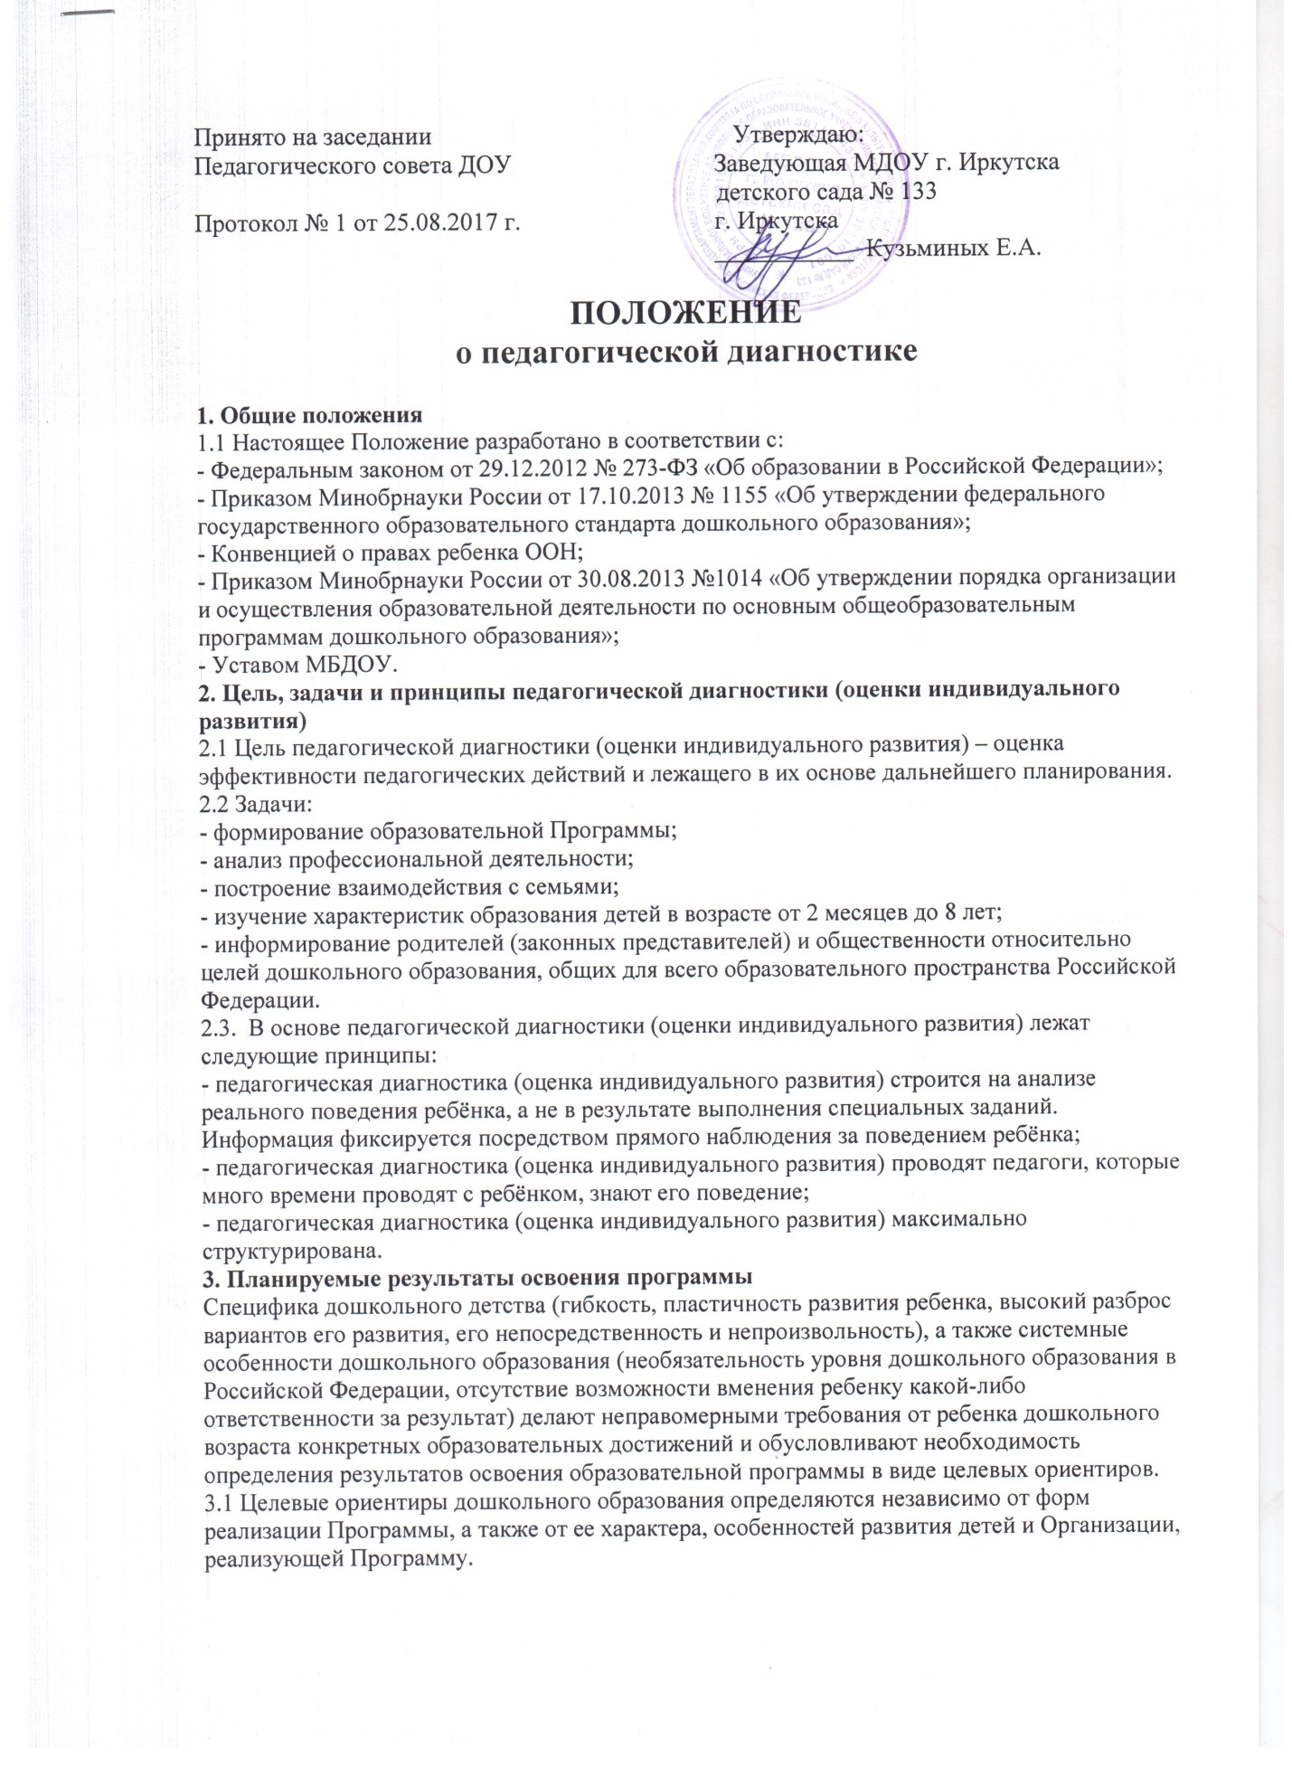

Принято на заседании Утверждаю:
Педагогического совета ДОУ Заведующая МДОУ г. Иркутска
детского сада № 133
Протокол № 1 от 25.08.2017 г. г. Иркутска
___________ Кузьминых Е.А.

ПОЛОЖЕНИЕ
о педагогической диагностике

1. Общие положения
1.1 Настоящее Положение разработано в соответствии с:
- Федеральным законом от 29.12.2012 № 273-ФЗ «Об образовании в Российской Федерации»;
- Приказом Минобрнауки России от 17.10.2013 № 1155 «Об утверждении федерального государственного образовательного стандарта дошкольного образования»;
- Конвенцией о правах ребенка ООН;
- Приказом Минобрнауки России от 30.08.2013 №1014 «Об утверждении порядка организации и осуществления образовательной деятельности по основным общеобразовательным программам дошкольного образования»;
- Уставом МБДОУ.
2. Цель, задачи и принципы педагогической диагностики (оценки индивидуального развития)
2.1 Цель педагогической диагностики (оценки индивидуального развития) – оценка эффективности педагогических действий и лежащего в их основе дальнейшего планирования.
2.2 Задачи:
- формирование образовательной Программы;
- анализ профессиональной деятельности;
- построение взаимодействия с семьями;
- изучение характеристик образования детей в возрасте от 2 месяцев до 8 лет;
- информирование родителей (законных представителей) и общественности относительно целей дошкольного образования, общих для всего образовательного пространства Российской Федерации.
2.3. В основе педагогической диагностики (оценки индивидуального развития) лежат следующие принципы:
- педагогическая диагностика (оценка индивидуального развития) строится на анализе реального поведения ребёнка, а не в результате выполнения специальных заданий. Информация фиксируется посредством прямого наблюдения за поведением ребёнка;
- педагогическая диагностика (оценка индивидуального развития) проводят педагоги, которые много времени проводят с ребёнком, знают его поведение;
- педагогическая диагностика (оценка индивидуального развития) максимально структурирована.
3. Планируемые результаты освоения программы
Специфика дошкольного детства (гибкость, пластичность развития ребенка, высокий разброс вариантов его развития, его непосредственность и непроизвольность), а также системные особенности дошкольного образования (необязательность уровня дошкольного образования в Российской Федерации, отсутствие возможности вменения ребенку какой-либо ответственности за результат) делают неправомерными требования от ребенка дошкольного возраста конкретных образовательных достижений и обусловливают необходимость определения результатов освоения образовательной программы в виде целевых ориентиров.
3.1 Целевые ориентиры дошкольного образования определяются независимо от форм реализации Программы, а также от ее характера, особенностей развития детей и Организации, реализующей Программу.
3.2 Целевые ориентиры не подлежат непосредственной оценке, в том числе в виде педагогической диагностики (мониторинга), и не являются основанием для их формального
сравнения с реальными достижениями детей. Они не являются основой объективной оценки соответствия установленным требованиям образовательной деятельности и подготовки детей. Освоение Программы не сопровождается проведением промежуточных аттестаций и итоговой аттестации воспитанников.
3.3. Настоящие требования являются ориентирами для:
а) построения образовательной политики на соответствующих уровнях с учетом целей дошкольного образования, общих для всего образовательного пространства Российской Федерации;
б) решения задач:
формирования Программы;
анализа профессиональной деятельности;
взаимодействия с семьями;
в) изучения характеристик образования детей в возрасте от 2 месяцев до 8 лет;
г) информирования родителей (законных представителей) и общественности относительно целей дошкольного образования, общих для всего образовательного пространства Российской Федерации.
3.4. Целевые ориентиры не могут служить непосредственным основанием при решении управленческих задач, включая:
аттестацию педагогических кадров;
оценку качества образования;
оценку как итогового, так и промежуточного уровня развития детей, в том числе в рамках мониторинга (в том числе в форме тестирования, с использованием методов, основанных на наблюдении, или иных методов измерения результативности детей);
оценку выполнения муниципального (государственного) задания посредством их включения в показатели качества выполнения задания;
распределение стимулирующего фонда оплаты труда работников Организации.
3.5. К целевым ориентирам дошкольного образования относятся следующие социально-нормативные возрастные характеристики возможных достижений ребенка:
Целевые ориентиры образования в младенческом
и раннем возрасте:
ребенок интересуется окружающими предметами и активно действует с ними; эмоционально вовлечен в действия с игрушками и другими предметами, стремится проявлять настойчивость в достижении результата своих действий;
использует специфические, культурно фиксированные предметные действия, знает назначение бытовых предметов (ложки, расчески, карандаша и пр.) и умеет пользоваться ими. Владеет простейшими навыками самообслуживания; стремится проявлять самостоятельность в бытовом и игровом поведении;
владеет активной речью, включенной в общение; может обращаться с вопросами и просьбами, понимает речь взрослых; знает названия окружающих предметов и игрушек;
стремится к общению со взрослыми и активно подражает им в движениях и действиях; появляются игры, в которых ребенок воспроизводит действия взрослого;
проявляет интерес к сверстникам; наблюдает за их действиями и подражает им;
проявляет интерес к стихам, песням и сказкам, рассматриванию картинки, стремится двигаться под музыку; эмоционально откликается на различные произведения культуры и искусства;
у ребенка развита крупная моторика, он стремится осваивать различные виды движения (бег, лазанье, перешагивание и пр.).
Целевые ориентиры на этапе завершения
дошкольного образования:
ребенок овладевает основными культурными способами деятельности, проявляет инициативу и самостоятельность в разных видах деятельности - игре, общении, познавательно-исследовательской деятельности, конструировании и др.; способен выбирать себе род занятий,
участников по совместной деятельности;
ребенок обладает установкой положительного отношения к миру, к разным видам труда, другим людям и самому себе, обладает чувством собственного достоинства; активно взаимодействует со сверстниками и взрослыми, участвует в совместных играх. Способен договариваться, учитывать интересы и чувства других, сопереживать неудачам и радоваться успехам других, адекватно проявляет свои чувства, в том числе чувство веры в себя, старается разрешать конфликты;
ребенок обладает развитым воображением, которое реализуется в разных видах деятельности, и прежде всего в игре; ребенок владеет разными формами и видами игры, различает условную и реальную ситуации, умеет подчиняться разным правилам и социальным нормам;
ребенок достаточно хорошо владеет устной речью, может выражать свои мысли и желания, может использовать речь для выражения своих мыслей, чувств и желаний, построения речевого высказывания в ситуации общения, может выделять звуки в словах, у ребенка складываются предпосылки грамотности;
у ребенка развита крупная и мелкая моторика; он подвижен, вынослив, владеет основными движениями, может контролировать свои движения и управлять ими;
ребенок способен к волевым усилиям, может следовать социальным нормам поведения и правилам в разных видах деятельности, во взаимоотношениях со взрослыми и сверстниками, может соблюдать правила безопасного поведения и личной гигиены;
ребенок проявляет любознательность, задает вопросы взрослым и сверстникам, интересуется причинно-следственными связями, пытается самостоятельно придумывать объяснения явлениям природы и поступкам людей; склонен наблюдать, экспериментировать. Обладает начальными знаниями о себе, о природном и социальном мире, в котором он живет; знаком с произведениями детской литературы, обладает элементарными представлениями из области живой природы, естествознания, математики, истории и т.п.; ребенок способен к принятию собственных решений, опираясь на свои знания и умения в различных видах деятельности.
3.6 Целевые ориентиры Программы выступают основаниями преемственности дошкольного и начального общего образования. При соблюдении требований к условиям реализации Программы настоящие целевые ориентиры предполагают формирование у детей дошкольного возраста предпосылок к учебной деятельности на этапе завершения ими дошкольного образования.
3.7 В случае если Программа не охватывает старший дошкольный возраст, то данные Требования должны рассматриваться как долгосрочные ориентиры, а непосредственные целевые ориентиры освоения Программы воспитанниками - как создающие предпосылки для их реализации.
4. Организация проведения педагогической диагностики (оценки индивидуального развития)
4.1 Педагогическая диагностика проводится в ходе наблюдений за активной деятельностью детей в спонтанной и специально организованной деятельности.
4.2 Педагогическая диагностика (оценка индивидуального развития) осуществляется в течение времени пребывания ребенка в Учреждении.
4.3 Методологическая основа педагогической диагностики (оценки индивидуального развития) в МБДОУ обеспечивается на основе комплекса диагностических заданий и карт которые сформированы для оперативного диагностирования степени овладения программным содержанием отдельными детьми и группой в целом.
4.4 Инструментарий для педагогической диагностики – карты наблюдений детского развития, позволяющие фиксировать индивидуальную динамику и перспективы развития каждого ребёнка в ходе:
- коммуникации со сверстниками и взрослыми (как меняются способы установления и поддерживания контакта, принятия совместных решений, разрешения конфликтов, и лидерства и пр.);
- игровой деятельности;
- познавательной деятельности (как идёт развитие детских способностей, познавательной активности);
- проектной деятельности (как идёт развитие детской инициативности, ответственности и автономии, как развивается умение планировать и организовывать свою деятельность);
- художественной деятельности;
- физического развития.
4.5 Результаты педагогической диагностики могут использоваться исключительно для решения следующих образовательных задач:
- индивидуализации образования (в том числе поддержки ребёнка, построения его образовательной траектории или профессиональной коррекции особенностей его развития);
- оптимизации работы с группой детей.
В ходе образовательной деятельности педагоги должны создавать диагностические ситуации, чтобы оценить индивидуальную динамику детей и скорректировать свои действия.
4.6 Педагогическая диагностика (оценка индивидуального развития) воспитателями, музыкальным руководителем, оценивается:
Оценка:
- «высокий» уровень - все компоненты отмечены знаком «+»;
- «средний» уровень - большинство компонентов отмечены знаком «+»;
- «низкий» уровень - большинство компонентов отмечены знаком « - ».
5. Контроль
Контроль проведения педагогической диагностики (оценки индивидуального развития) осуществляется заведующим и старшим воспитателем посредством следующих форм:
- Проведение ежедневного текущего контроля;
- Организацию тематического контроля;
- Проведение оперативного контроля;
- Посещение занятий, организацию режимных моментов и других видов деятельности;
- Проверку документации.
6. Отчетность
Воспитатели всех возрастных групп, специалисты Учреждения в конце года сдают результаты проведения педагогических наблюдений и исследований с выводами старшему воспитателю, который осуществляет сравнительный анализ педагогической диагностики, делает вывод, определяет рекомендации педагогическому проектированию и зачитывает на итоговом педагогическом совете Учреждения.
7. Документация
7.1 Материал педагогической диагностики, пособия для определения уровня индивидуального развития детей дошкольного возраста с 3 до 7 лет образовательных стандартов – хранятся у педагогов. Обновляется по мере необходимости.
7.2 Материал педагогической диагностики для определения целевых ориентиров хранятся в методическом кабинете.
7.3 Результаты педагогических наблюдений за уровнем индивидуального развития оформляются в единую таблицу и хранятся в методическом кабинете.

